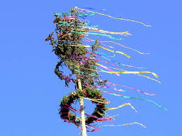
Obec domašov nad bystřicí ve spolupráci s SDH
pořádají
kácení Máje.

Akce se koná 27. 5. 2017 od 15i hodin na velkém fotbalovém hřišti v Domašově nad Bystřicí.

Občerstvení zajištěno. TĚšíme se na vaši účast.

